ข่าวประจำวันศุกร์ที่ 7 ตุลาคม พ.ศ.2559 หน้าที่ 21
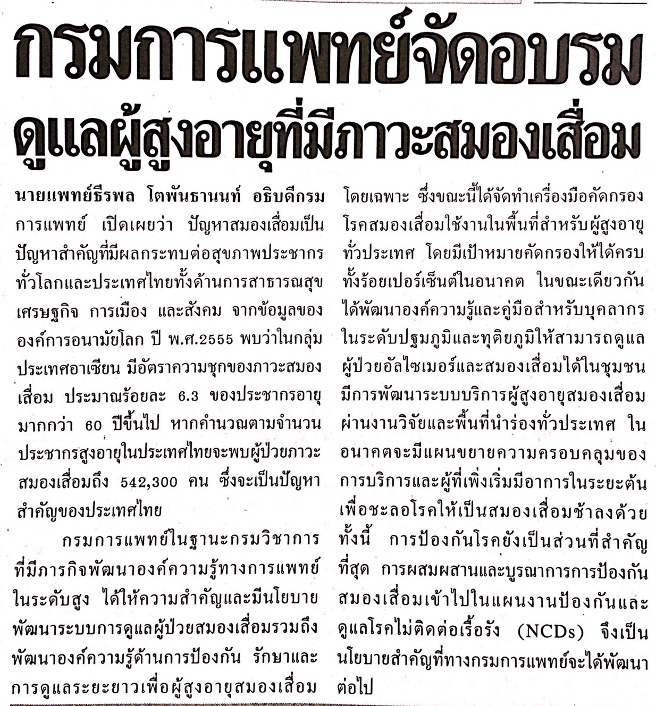

ข่าวประจำวันศุกร์ที่ 7 ตุลาคม พ.ศ.2559 หน้าที่ 21
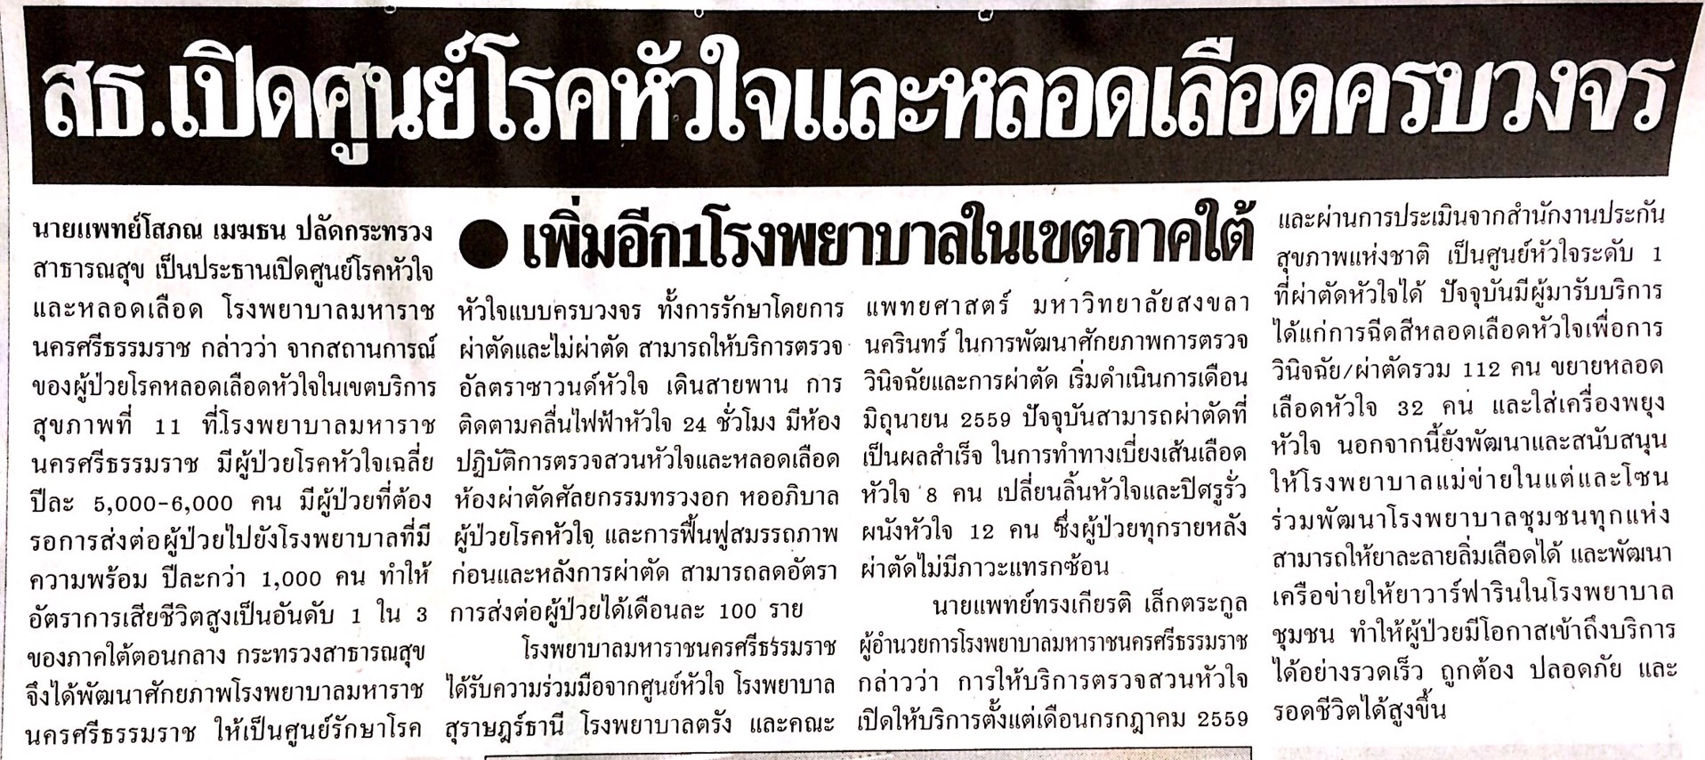

ข่าวประจำวันศุกร์ที่ 7 ตุลาคม พ.ศ.2559 หน้าที่ 21
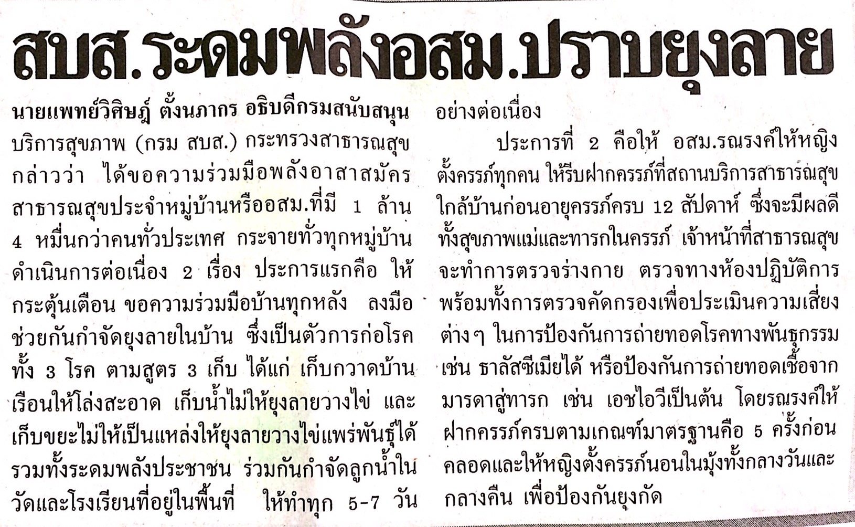

ข่าวประจำวันศุกร์ที่ 7 ตุลาคม พ.ศ.2559 หน้าที่ 21
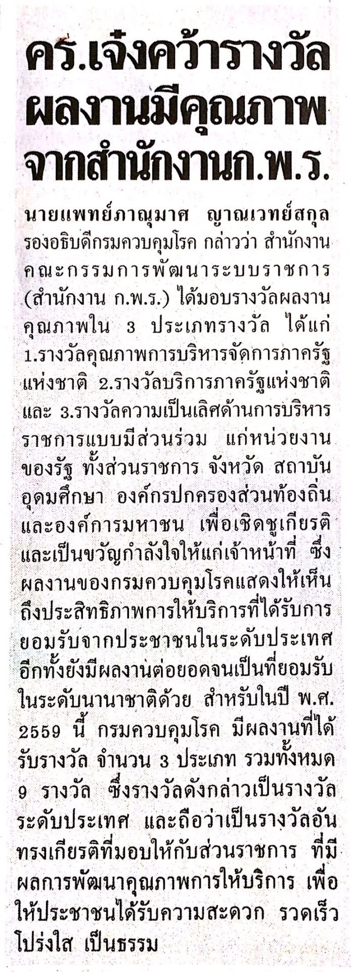
ข่าวประจำวันศุกร์ที่ 7 ตุลาคม พ.ศ.2559 หน้าที่ 14

